Destek ve hareket
Kasların kemiklere bağlandığı yer: tendon
SİSTEMLER
Kıkırdak: Uzun kemiklerin baş kısmında kıkırdak doku bulunur. Kıkırdak hareket ederken kemiklerin aşınmasını ve kemiğin boyuna uzamasını sağlar.

Eklem: İskelet sistemini oluşturan kemikler arasındaki bağlantıyı sağlayan birleşme yerlerdir.
1-oynamaz: kafatasında
2- yarı oynar: omurgada
3-oyar: kol ve bacaklarda
ÇİZGİLİ KAS:
İsteğimize bağlı çalışır.
Çabuk yorulur.
Kol ve bacaklarda,yüz,sırt,karın gibi..
DÜZ KAS:
İsteğimiz dışında ve düzenli olarak çalışan kaslardır.
Mide, bağırsak, dalak gibi iç organlarda, idrar yollarında, yemek ve soluk borularında bulunur.
KALP KASI:
Yalnızca kalpte bulunur.
Çizgili kas gibi görünüp kalp kası gibi çalışır.
Yani isteğimiz dışında, sürekli çalışır.

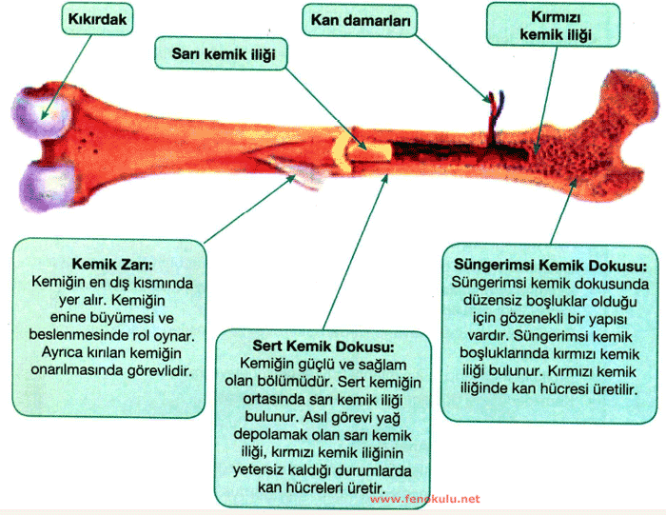

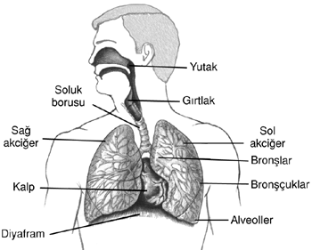
Dolaşım
Solunum
1-Burun 2- Yutak 3- Gırtlak 4- S. Borusu 5- Bronş 6- Bronşçuk 7- alveoller
Kalbin sağ tarafı kirli; sol tarafı temiz kan bulundurur.
Atardamarlar: Kalbin karıncıklarından çıkarlar. Kalpten vücuda yani organlara kan taşırlar. Temiz kan taşırlar(akciğer atardamarı hariç).
En büyük atardamar AORT atardamarıdır. Akış hızının en fazladır.
Toplardamarlar: Kalbin kulakçıklarına gelirler. Organlardaki kanı kalbe getirirler. Kirli kan taşırlar(akciğer toplardamarı hariç).
Kalbin sağ kulakçığına gelen ve vücutta kirlenen kanı kalbe taşıyan toplardamarlar alt ve üst ana toplardamarlarıdır. (4 tane).
Kılcal Damarlar: Atardamarlarla toplardamarları birbirine bağlayan ve vücuttaki hücrelerin arasını ağ gibi saran damarlardır.
1- Alyuvarlar: Kanda en fazla bulunan kırmızı renkli kan hücrelerine alyuvarlar denir. Yani taşıma işini yürütür.
2- Akyuvarlar: Akyuvarlar, vücudu mikroplara karşı korurlar. Hastalıklarda sayıları artar.
3- Kan Pulcukları: Kan pulcukları, kanın pıhtılaşmasını sağlar. (Pıhtılaşan kan damarı tıkar ve kan kaybını önler).
B. K. DOLAŞIMI: Kalpte bulunan teniz kanın vücuda dağılıp kirlendikten sonra kalbe tekrar dönmesidir. Sol karıncıkta başlar, sağ kulakçıkta biter.
K. K. DOLAŞIMI: Kalpte bulunan kirli kanın akciğere gidip temizlendikten sonra tekrar kalbe dönmesidir. Sağ karıncıkta başlar, sol kulakçıkta biter.

Kan hücrelere besin ve oksijen taşır. Hücrelerde taşınan bu besinler oksijenle yakılır. Besinlerin bu şekilde oksijenle birleşerek enerji açığa çıkarması olayına solunum denir. Solunum olayı sonucunda su, karbondioksit gibi atık maddeler açığa çıkar.
Oluşan enerji vücutta kullanılır. Su ve karbondioksit ise dışarı atılır.
Soluk alma olayında sırası ile şu olaylar gerçekleşir:
1. Kaburgalar arasındaki kaslar kasılır. 2. Diyafram kası kasılır.
3. Göğüs boşluğu genişler. 4. Akciğerler genişler.
5. Oksijen alveollere kadar gelir.
Soluk verme olayında da sırası ile şu olaylar gerçekleşir:
1. Kaburgalar arası kaslar gevşer. 2. Diyafram kası gevşer.
3. Göğüs boşluğu daralır. 4. Akciğerler daralır.
5. Alveollerdeki karbondioksit dışarı atılır.

Her kan grubu kendi içerisinde birbirinden kan alıp verebilir. Yukarıdaki tabloda farklı kan gurubundan kan alınabildiği görülmesine rağmen günlük hayatta durum böyle değildir, ciddi sağlık problemlerine hatta ölüme neden olabilir.

